**Міністерство освіти і науки України**

**Національний технічний університет України**

**«Київський політехнічний інститут імені Ігоря Сікорського»**

**Факультет інформатики та обчислювальної техніки**

**Кафедра обчислювальної техніки**

**Лабораторна робота № 5**

з дисципліни «Системне програмування»

на тему

«Арифметичні і логічні операції з цілими числами. Масиви.»

Виконав: Перевірив:

студент групи ІМ-12 доцент Павлов В.Г.

Креславський Михайло Олегович

Номер у списку групи: 11

**Київ 2023**

**Мета роботи**

Вивчення арифметичних і логічних команд Асемблера і здобуття навиків виконання розрахунків з елементами масивів.

**Скріншоти виконання програми**

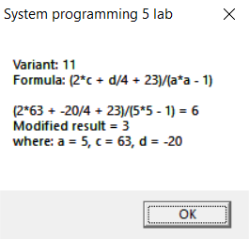 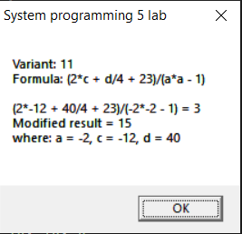

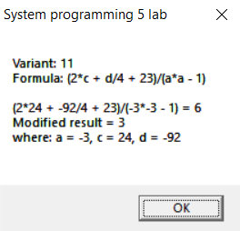 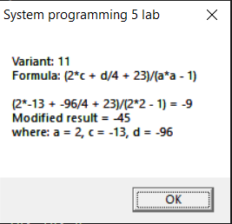

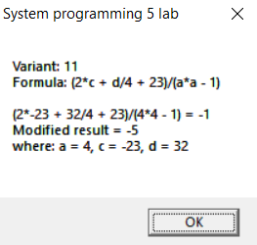 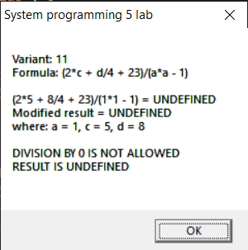

**Контрольні розрахунки**

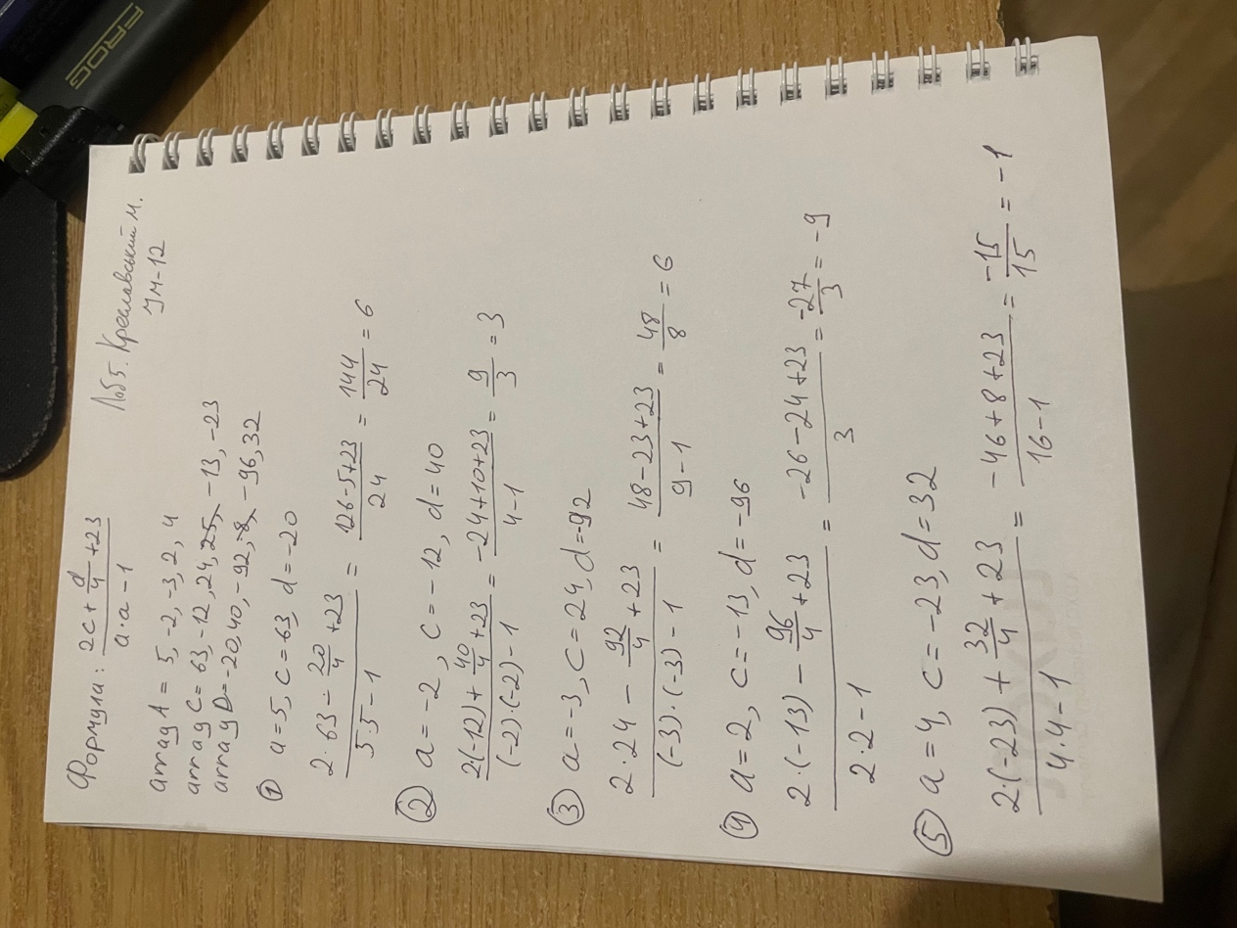

Також контрольний приклад із діленням на 0:

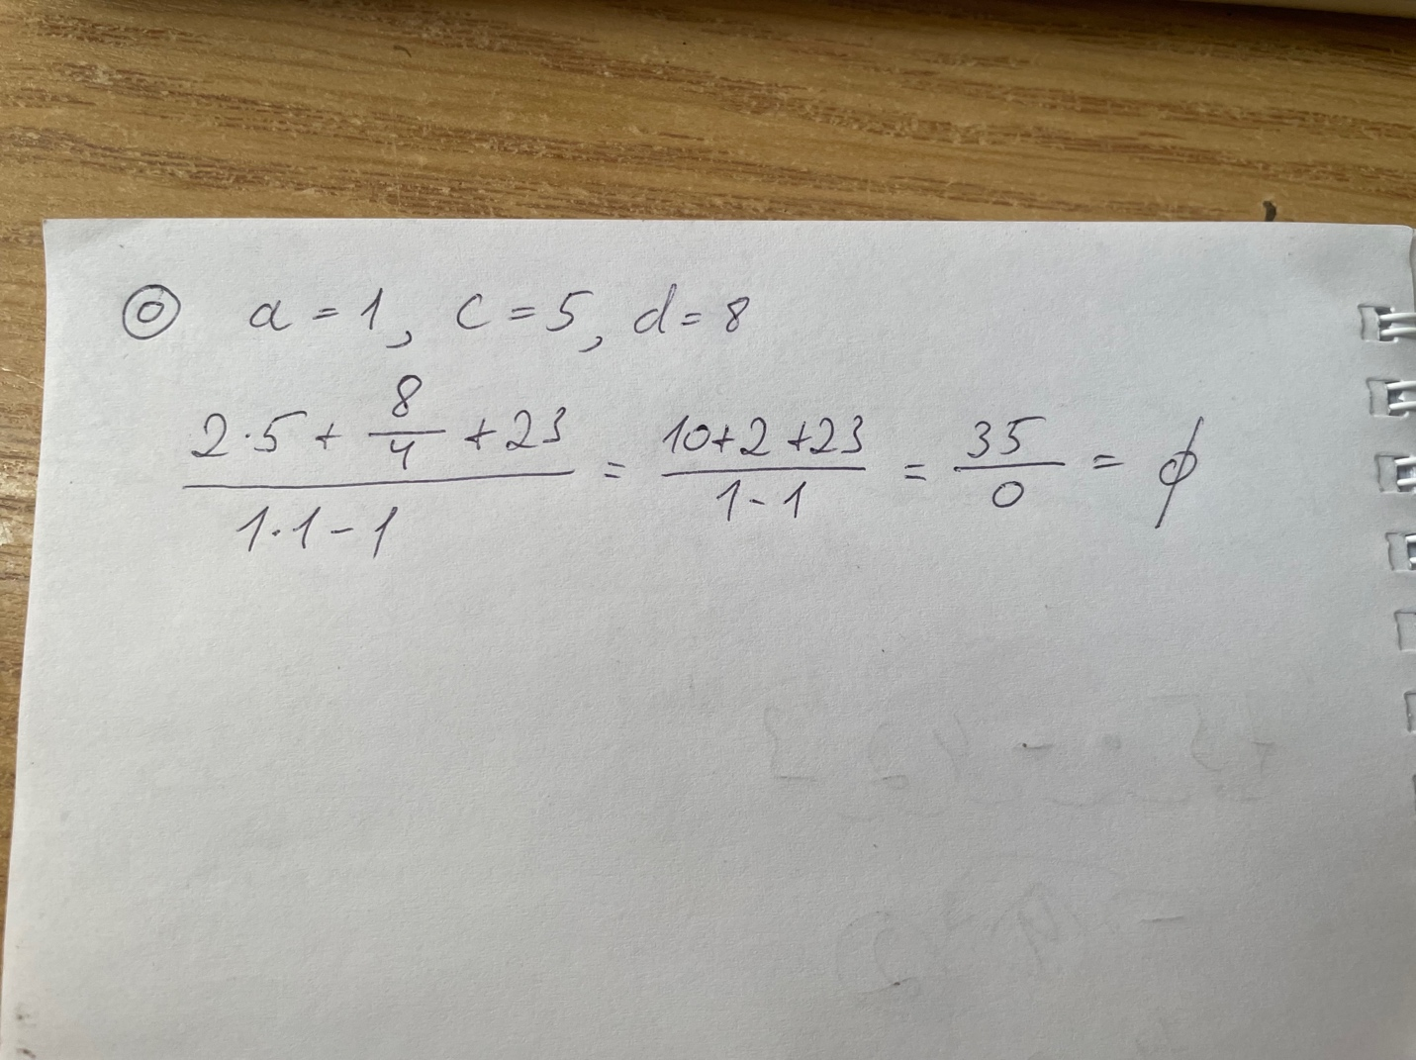

В цьому прикладі було використано заборонене значення (а = 1), бо інакше неможливо було зробити ділення на 0.

**Дослідження лістингу**

На цих скріншотах продемонстрований алгоритм обрахування математичних виразів, взятий в лістингу програми:

**Володя іди нахуй код не кину**

**Висновок**

Під час виконання лабораторної роботи я засвоїв принципи роботи арифметичних та логічних команд в мові асемблер, а також навчився працювати з елементами масивів. Для виконання операцій додавання та віднімання необхідно вказати ключове слово команди (add/sub) та два аргументи через кому. Я використовував версію множення, яка записується та виконується подібним чином, та використовував ключове слово imul.

Для виконання ділення необхідно спочатку записати ділене в регістр (я використовував edx та eax), потім виконати команду cdq, далі виконати команду div, яка приймає єдиний аргумент - дільник. Також я використовував роботу з масивами для зчитування та записування необхідних даних, використовуючи команду mov.

Хочу зазначити, що всі результати контрольних розрахунків (6, 3, 6, -9, ділення на 0 та -1) співпадають із результатами роботи програми, що свідчить про те, що програма обраховує все правильно.